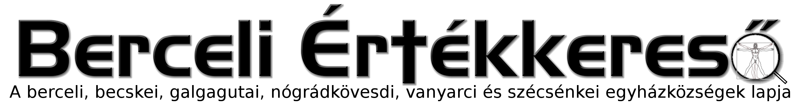
IV. évf. 3. szám Évközi 2. vasárnap 2017. január 15.
A 2016-os év Szécsénke életében (2. rész)
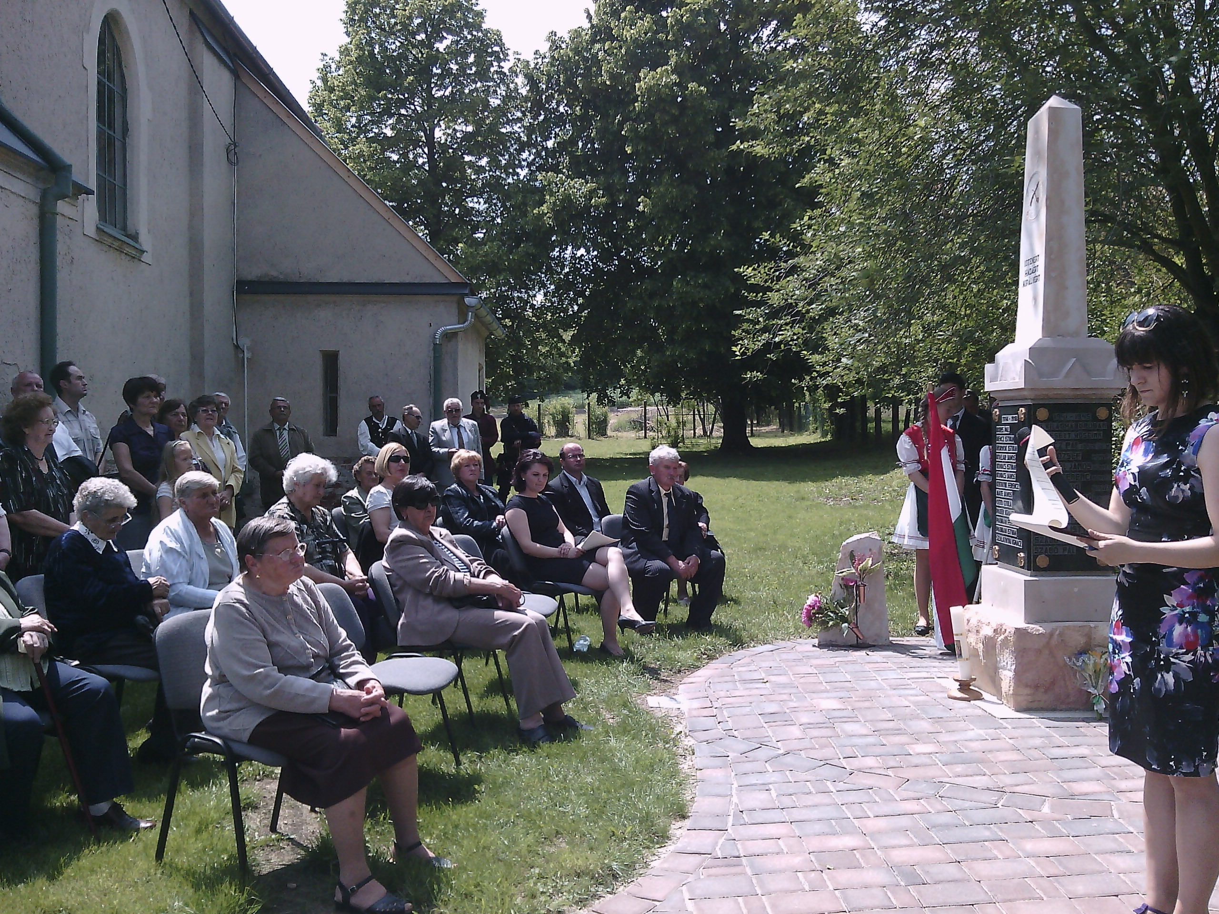Magától értetődő, hogy falun igyekszünk magunk is gondoskodni a betevő falatról, és hálát adtunk a terményekért együttesen is, és a búzaszentelés kapcsán kértük az Úr áldását, azonban most év végén ne feledjünk el hálát adni azért, hogy a szélsőséges időjárás rémisztő képeit csak TV-ben láthattunk, a természeti csapások elkerültek minket. Ugyanígy a hírekből köztudottak a háborúk, a migrációs problémák; Szécsénkét továbbra is a béke és nyugalom szigeteként őrzi a Jóisten.
Az egyházi közösségünk találkozási színtere a templomunk, amely az idén – őseinknek és a Jóisten megtartó erejének köszönhetően – éppen 120 esztendős. Ráadásul további jubileum is kapcsolódott az évhez: Szent Márton évét ünnepeltük. A templomunk állagának megőrzése és fenntartása jelképe az Isten házának, ami sziklaként áll előttünk ingoványos életünkben. Adjunk hálát a Jóistennek azért, hogy
- lehetőséget biztosított nekünk befizetni az egyházi hozzájárulást 185.000 Ft értékben,
- perselypénzként 381.600 Ft-ot adakozhattunk.
- Bízunk benne, hogy szeretteinkért felajánlott szentmisék segítették őket az örökéletben, csökkentettük vele szenvedéseiket. Ebből származó stólabevételek nagysága 55.500 Ft.
Adjunk hálát a Jóistennek, hogy a tavalyi évhez hasonlóan adott forrást és erőt a templom állagának javításához: az új szőnyeg révén, a világháborús emlékmű és környezetének felújítása kapcsán, az elektromos hálózat korszerűsítésével és az ebből fakadó helyreállítási munkákkal is szépülhetett az Isten háza.
Sajnos köztudott, hogy nem mindenki nézte/nézi jó szemmel ezeket a felújításokat, de hálát adunk az Úrnak rosszakaróinkért, akik eszközök a te félelmetes kezedben, hogy minket az üdvösség útján járni taníts.
Összességében hálát adunk a közös élményekért, eseményekért (nagyhéti készülődés, Húsvét örömének megélése, a Szentlélek eljövetelének megemlékezése, a májusi és októberi litániák, Mária-ünnepek megélése, a búcsú alkalmával a Nagy Szécsénke Találkozóért, az adventi lelki készülődésért, Karácsony misztériumának átélésért), minden örömért, amelyekben nem váltunk könnyelművé, és a bánatokért, amelyek mélyebb kapcsolatot eredményeztek az Úrral, Jézus Krisztussal, Szűz Anyánkkal; egyszóval irgalmasságodért, amelyre ebben az évben – Irgalmasság éve révén – többször is emlékeztünk.
Kérjük a Testvéreket, saját életük mérlegelésével önmagukban adjanak hálát a Jóistennek most egyéni dolgaikért, s minden pezsgőbontásnál, újévi jókívánságnál legyen jelen gondolataikban a Teremtőnk felé a hála, s számunkra, katolikus hívők számára a BÚÉK ne Boldog Új Évet Kívánunk jelentéssel bírjon, hanem BÚÉK, mint Bízd Újra Életed Krisztusra.
A 2016-os év Galgaguta életében (1. rész)
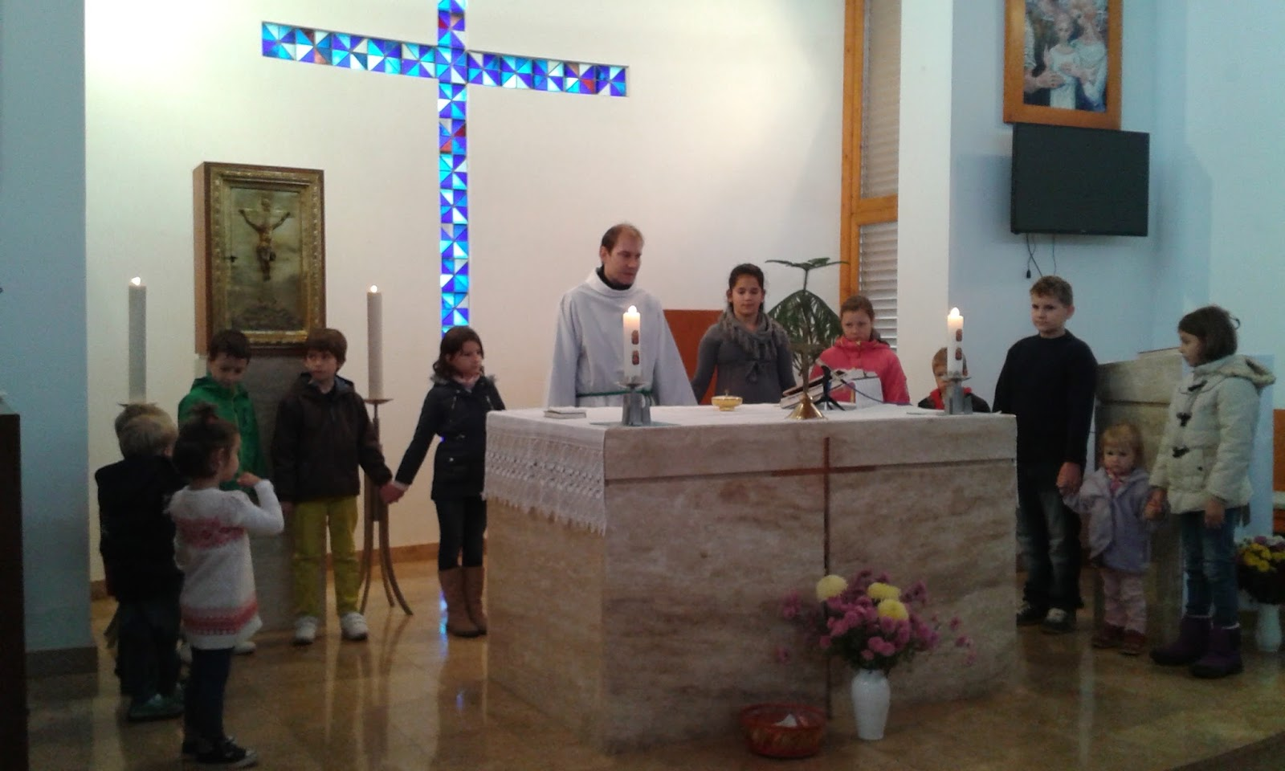A Galgagutai Egyházközség hálával gondol vissza a 2016-os évre, amely során lelkiekben és anyagiakban egyaránt gyarapodtunk.
Hálásak vagyunk azért, hogy idén is minden vasárnap délelőtt volt templomunkban valamilyen liturgikus szertartás. Arra nincs lehetőség, hogy minden alkalommal szentmise kerüljön bemutatásra, azonban köszönjük Szandai Robi akolitusunk szolgálatát, az általa vezetett igeliturgiákon az egyházközség ugyanolyan lelkesedéssel és szeretettel vesz részt, mint a szentmisén. Mind a szentmiséken, mind az igeliturgiák során értékes gondolatokkal gyarapodunk, valamint sok szép lelki és közösségi élményben van részünk, ráadásul egyúttal sokkal jobban tudjuk értékelni a szentmise jelentőségét is ezáltal. Nem maradtunk lelki útravaló nélkül a hétköznapok során sem. Hétfő esténként felváltva került sor szentmisére, illetve szentségimádásra, imaórára az éppen aktuális ünnepkörhöz igazodó tartalommal. Adventben pedig két alkalommal volt lehetőségünk rorátén is részt venni.
A Kedves Testvérek Istennek hála szép számmal élnek is ezekkel a lehetőségekkel: a templomba járók száma hétköznapokon 8-12 fő, vasárnapokon átlagosan 50-60 fő, nagyobb ünnepeken 60-80 fő.
HIRDETÉSEK
Bercelen a 7. csoport takarít. Ma kezdődik az imanyolcad a krisztushívők egységéért.
2017.01.16. H 12:00 Matyóka Lászlóné gyászmiséje a Nógrádkövesdi Templomban
12:30 Matyóka Lászlóné temetése a Nógrádkövesdi Temetőben
2017.01.17. K 10:00 Havjár Pálné gyászmiséje a Berceli Templomban
10:30 Havjár Pálné temetése a Berceli Temetőben
2017.01.18. Sz 17:00 Szentmise a Galgagutai Templomban
17:30 Szentségimádás a Berceli Templomban
2017.01.19.Cs 17:00 Szentmise a Berceli Templomban- +Nándori Pál
17:30 Szentségimádás a Berceli Templomban
18:00 Ökumenikus imaóra a vanyarci Evangélikus Gyülekezeti Teremben
2017.10.20. P 16:00 Szent Fábián és Szent Sebestyén fogadalmi miséje a Szécsénkei Templomban +Géczi János és neje Szakál Teréz
2017.01.21. Sz 15:00 Szentmise a Vanyarci Templomban-+Bálint Gézáné
17:00 Szentmise a Berceli Templomban a szegények szándékára
2017.01.22.V 08:30 Szentmise a Berceli Templomban
Évközi 09:00 Igeliturgia a Vanyarci Templomban
3. vasárnap 10:30 Szentmise a Galgagutai Templomban
10:30 Igeliturgia a Becskei Templomban
12:00 Szentmise a Nógrádkövesdi Templomban: Katekumenek befogadásának szertartása
12:00 Igeliturgia a Szécsénkei Templomban
18:00 Ökumenikus Istentisztelet a Galgagutai Evangélikus Gyülekezeti Teremben (evangélikus szolgálat)
2017.02.18. Sz 18:00 Egyházközségi Jótékonysági Farsangi Bál Bercelen
Hivatali ügyintézés: Római Katolikus Plébánia 2687 Bercel, Béke u. 20. H-P 8:00-16:00
tel: (30) 455 3287 web: http://bercel.vaciegyhazmegye.hu, e-mail: bercel@vacem.hu
Bankszámlaszám: 10700323-68589824-51100005

